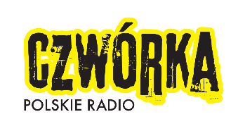
Warszawa, 14 października 2021r.
Informacja prasowa

POSTAW NA ROZWÓJ! – RUSZA PIERWSZY W TYM ROKU WEBINAR CZWÓRKI
„Autoprezentacja” to hasło przewodnie drugiej odsłony akcji Czwórki „Postaw na rozwój”. Z myślą o licealistach i studentach, stacja przygotowała trzy webinary, które prowadzą specjaliści rozwoju osobistego. Pierwszy z nich odbędzie się 20 października o godz. 18.00. Webinar poprowadzi Michał Zawadka, ekspert rozwoju mentalnego, relacji i komunikacji.

Do „Postaw na rozwój” Czwórka zaprosiła trenerów mentalnych, psychologów i specjalistów wystąpień publicznych, którzy zwrócą uwagę na umiejętności, które warto rozwijać. Eksperci opowiedzą o tym jak występować, dlaczego warto pozwalać sobie na błędy, jak znosić niepowodzenia i jak zachowywać się asertywnie.
Dla słuchaczy Czwórki będzie to więc okazja do zdobycia wiedzy z zakresu kompetencji społeczno-komunikacyjnych zupełnie za darmo. Każdy prelegent ze studia Czwórki poprowadzi webinar, który będzie można obejrzeć na kanale YouTube i facebooku Czwórki.
20 października o godz. 18:00 Michał Zawadka, ekspert rozwoju mentalnego, relacji i komunikacji, autor bestsellerowych książek dla dzieci i rodziców, promotor szeroko pojętej edukacji, poprowadzi prelekcję pt.: „O matko! Co to będzie, czyli ile strachu w strachu?” Podczas 30-minutowej transmisji słuchacze skonfrontują się z nastawieniem i jego konsekwencjami w działaniach. Zmierzą się ze strachem i postarają się go… przestraszyć. Zastanowią się także, czy strach wpływa na nas, czy może odwrotnie i to my go sobie wymyślamy, bo jest nam z nim łatwiej. Podczas webinaru wspólnie z trenerem mentalnym słuchacze będą mieli także okazję poszukać sposobów, jak zrozumieć strach i jak działać pomimo niego.
Na kolejne webinary Czwórka zaprosiła:
- 10 listopada – „Co w głowie piszczy, czyli co sprawia, że nasza (auto)prezentacja jest skuteczna?” - Mirek Urban, psycholog, pasjonat komunikacji, trener wystąpień publicznych, nieuleczalnie zakochany w storytellingu i improwizacji praktycznej oraz… początkujący iluzjonista.
- 1 grudnia – „Jak być sobą? O odpuszczeniu perfekcjonizmu i korzystaniu ze swoich mocnych stron” – Kaja Tomczyk, psycholożka i trenerka umiejętności interpersonalnych. Prowadzi sesje indywidualnego wsparcia psychologicznego oraz pracuje jako Wellness Coach w międzynarodowej korporacji.
Grafika do pobrania.
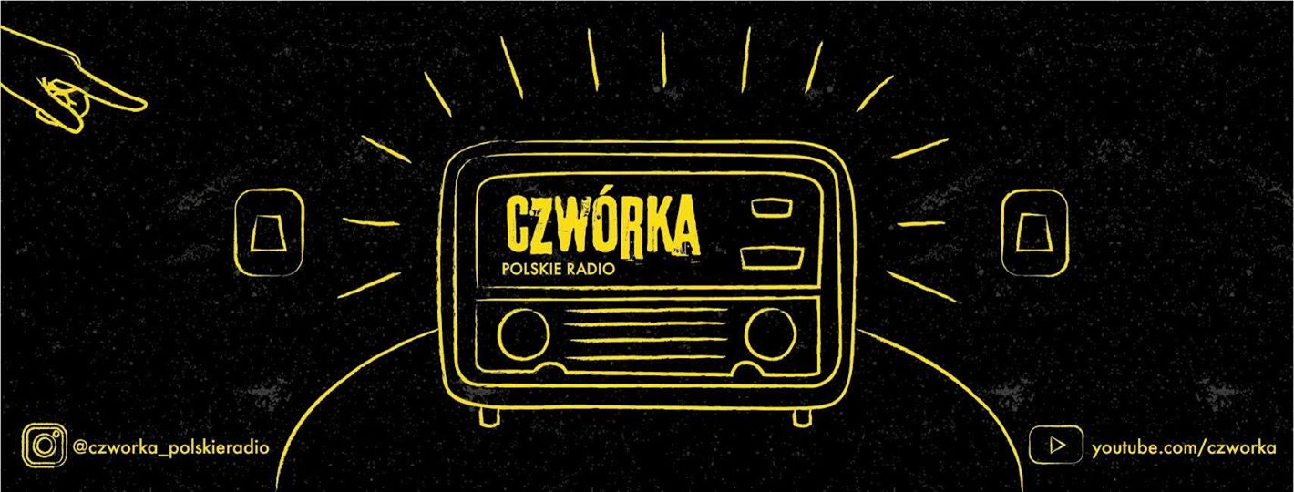
Czwórka Polskie Radio dostępna jest w Internecie na czworka.online, w systemie DAB+ i w urządzeniach mobilnych z systemem iOS oraz Android przez nową aplikację Polskie Radio.
***

Polskie Radio, jest największym publicznym nadawcą radiowym w Polsce. Emituje autorskie audycje muzyczne, programy publicystyczne, popularnonaukowe, edukacyjne, społeczne, rozrywkowe, familijne, religijne oraz słuchowiska i reportaże. Posiada cztery ogólnopolskie Programy – Jedynkę, Dwójkę, Trójkę, Polskie Radio 24 oraz Polskie Radio dla Zagranicy, a przez Internet, aplikację i w systemie DAB+ nadaje: Czwórkę, Polskie Radio Dzieciom, Polskie Radio Chopin i Polskie Radio Kierowców. Portal polskieradio.pl publikuje najważniejsze wiadomości z kraju i ze świata, udostępnia serwisy specjalne, materiały archiwalne i multimedia.

Więcej informacji
Maria Polska
Polskie Radio S.A. • Agencja Promocji
maria.polska@polskieradio.pl

